ЗАДАЧА №2

Расчет вытяжных зонтов
ЗАЩИТА ОТ ПЫЛЕ- ГАЗОВЫДЕЛЕНИЙ

Повышенная запыленность и загрязнение воздуха, а также его повышенная температура в рабочей зоне оказывают вредное воздей-ствие на организм человека, вызывают снижение его работоспособ-ности, увеличение травматизма и профессиональных заболеваний. Основными источниками теплоты, влаги и различных веществ, ухуд-шающих состояние воздушной среды, являются разнообразные тех-нологические процессы.

Наиболее распространенным и эффективным способом улавли-вания вредных веществ непосредственно у мест их образования яв-ляется применение местных аспирационных устройств (МАУ), расчет и проектирование которых рассматривается ниже [3].

Классификация МАУ

По степени изоляции области действия от окружающего про-странства различают МАУ открытого и закрытого типа (рис. 2.1).
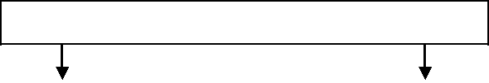

Местные аспирационные устройства

 |  |  |  | Открытого типа |  |  |  |  |  |  | Закрытого типа
 |  |  |  |  |  |  |  |  |  |  |  |  |  | С верхним забором
 | Соосные |  |  |  | Вытяжные зонты
 |  |  |  |  | Вытяжные зонты |  |  |  | Вытяжные
 |  |  |  |  | Вытяжные панели |  |  |  |  | шкафы |  |  |  | С нижним забором
 | Боковые |  |  |  |  |  |  |  |  |  |  |  |  |  | Комбинированные
 |  |  |  |  | Бортовые МАУ
 |  |  |  |  |  |  |  |  | Вытяжные камеры
 |  |  |  |  | Щелевые МАУ
 | Нижние
 |  |  |  |  | Концевые МАУ |  |  |  | Фасонные |  |  |  |  | Кожухи-воздухоприемники
 |  |  |  |  | Концевые МАУ |  |  |  |  | укрытия
 |  |  |  |  |  |  |  |  |  | укрытия |  |  |  |  | Встроенные МАУ

Рис. 2.1. Классификация МАУ

МАУ открытого типа – это МАУ, находящиеся за пределами источников выделения вредных веществ (вытяжные зонты, вытяжные панели и другие устройства).

МАУ закрытого типа – это МАУ, внутри которых находятся ис-точники выделений вредных веществ (вытяжные шкафы, фасонные укрытия при обработке вращающихся изделий, кожухи и вытяжные камеры, герметично или плотно закрывающие технологическое обо-рудование).
МАУ открытого типа следует применять в тех случаях, когда по технологическим или иным причинам источник не может быть снабжен полным укрытием, которое является наиболее эффективным средст-вом оздоровления воздушной среды.

Существенное влияние на выбор конструкции МАУ оказывают причины и характер движения выделений вредных веществ около ис-точников. Движение около тепловых источников происходит за счет тепловой энергии, подводимой к ним. Выделения вредных веществ распространяются в виде направленного потока – конвективной струи, как правило, турбулентной. Движение около динамических ис-точников обусловлено перепадом давлений, что приводит к образо-ванию приточной струи. Приточная струя – это струя, обладающая некоторой минимальной скоростью истечения за счет избыточного давления внутри объема сосуда, аппарата.

Различные причины движения нередко действуют совместно. Например, источник теплоты выделяет также и газовые примеси, за-грязненная приточная струя сильно нагрета и т.п. Во всех случаях не-обходимо уметь оценить влияние каждой причины на закономерности движения и правильно выбрать конструкцию МАУ.

По форме в плане источники и приемные отверстия МАУ могут быть круглые, прямоугольные и щелевые. Соответственно, струи могут быть компактные и плоские. В пределах начального (разгонного) уча-стка конвективная струя считается компактной, если она образуется над тепловым источником, имеющим в плане круглую форму или форму прямоугольника с соотношением сторон a/b ≤ 2. Если тепловой источник вытянутый (а/b > 2), то образующуюся над ним конвективную струю следует считать плоской. Компактной считается приточная струя, истекающая из отверстия круглой или квадратной формы, пло-ской – струя, истекающая из щелевого отверстия.

При выборе и конструктивной проработке местного отсоса необ-ходимо руководствоваться следующими основными требованиями:
 МАУ должны составлять единое целое с конструкцией техноло-

гического аппарата и не мешать проведению технологического

процесса;

всасывающее отверстие должно бы максимально приближено к

источнику выделений вредных веществ;

 размеры приемного отверстия должны быть равными или не-сколько большими размеров подтекающей к МАУ струи. Умень-шение размеров МАУ ведет к увеличению потребного расхода воздуха;

зону действия МАУ следует максимально ограничивать фланца-ми, экранами, ширмами и т.д.;

ориентация приемного отверстия в пространстве должна произ-водиться с учетом возможно меньшего отклонения потока выде-лений вредных веществ от естественного направления движения;  при определении направления движения потока выделений вредных веществ следует следить за тем, чтобы они не прохо-

дили через зону дыхания работающих.

Вытяжные зонты

По направлению движения выделений вредных веществ разли-чают МАУ, расположенные соосно с источником, и МАУ, располо-женные сбоку от источника. К МАУ первого типа относятся вытяжные зонты, воронки и т.п.
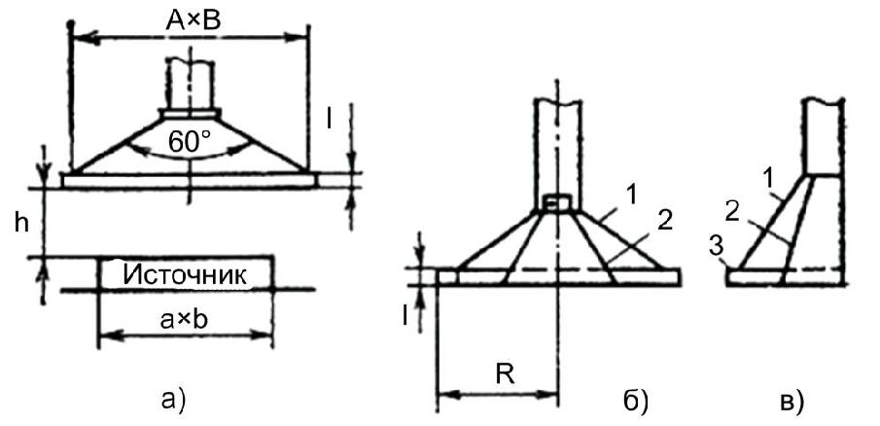

Рис. 2.2. Схемы МАУ, расположенных соосно с источником: а – зонт

- прямоугольным приемным отверстием; б – зонт с неравномерным всасыванием по площади приемного отверстия; в – зонт-козырек; 1 – корпус

зонта; 2 – вставка, обеспечивающая неравномерность всасывания; 3 – уступы для локализации зон завихрения; ахb – размеры источника выделений вредных веществ; R – размеры круглого (осесиметричного) вытяжного зонта;

АхВ – размеры прямоугольного вытяжного зонта; h – высота расположения зонта; l – длина щели

Зонты устанавливаются, как правило, над сосредоточенными ис-точниками тепло- и влаговыделений, над источниками вредных ве-ществ, выделяющихся вместе с теплотой. Применять зонты можно при незначительной подвижности воздуха в помещении, так как поток

воздуха, направляемый под зонт, может отклоняться. Для обеспечения устойчивой работы зонтов их снабжают съемными или откидными фартуками с одной, двух или трех сторон и располагают на оси (плоскости) симметрии источника на минимально возможной высоте h (см. рис. 2.2).

При конструировании зонт следует делать с центральным углом раскрытия не более 60° и приемным отверстием, перекрывающим (в плане) источник выделений вредных веществ. Размеры зонта в плане выбирают в зависимости от характера движения выделений вредных веществ.

Расчет вытяжных зонтов

- По формулам, приведенным в табл. 2.1, вычисляют осевую ско-рость и_{m}, м/с, и расход воздуха в струе на уровне всасывания L_{стр}, м³/с [3].
 |  |  |  |  |  |  |  |  |  |  |  |  |  |  |  |  |  |  |  |  |  |  |  |  |  |  |  |  |  | Таблица 2.1
Уравнения для расчета скорости и_{m} и расхода воздуха L_{стp} в струе
Конструктивная |  | L_{стр}, м³/с |  |  |  |  | u_{m}, м/с |  |  |  |  |  |  |  |  |  |  |  |  |  |  |  |  |  |  |  | Относительный
характеристика зонта |  |  |  |  |  |  |  |  |  |  |  |  |  |  |  |  |  |  |  |  |  |  | предельный расход
Плоская приточная струя |  |  |  |  |  |  |  |  |  | _{2b} 0,5
Щелевой в стене | 0,205u_{m}h_{п}l |  |  |  | mu₀ |  |  |  |  |  |  |  |  |  |  |  |  |  |  |  |  |  |  |  |  |  | По номограмме
Щелевой в виде свободно |  |  |  |  |  |  |  |  |  |  |  |  |  |  |  |  |  |  |  |  |  |  |  |  |  |  |  |  |  | рис. 2.3а
Щелевой в виде свободно |  |  |  |  |  |  |  |  |  |  | ^{h}п
расположенного патрубка
Осесимметричная приточная
струя | 0,042u_{m}h |  |  | 2 |  | mu₀ |  |  |  |  |  | _{f} 0,5 |  |  |  |  |  |  |  |  |  |  |  |  |  |  | По номограмме
Круглый в стене |  |  |  |  |  |  |  |  |  |  |  |  |  |  |  |  |  |  |  |  |  |  |  |  |  |  |  |  |  | рис. 2.3б
Круглый в стене |  |  |  |  |  |  |  |  |  |  |  |  | h
Круглый в виде свободно рас-
положенного круглого патрубка
Осесимметричная конвектив- |  |  |  |  |  |  |  |  |  |  | 1 |  |  |  |  |  |  | 1 |  |  |  |  |  |  |  |  |  |  |  |  |  | R ²
Осесимметричная конвектив- |  |  |  |  |  |  |  |  |  |  |  |  |  |  |  |  |  |  |  |  |  |  |  |  |  | ^{L}пр |  |  |  | 3 | 2
ная струя (разгонный участок) |  |  |  |  |  |  |  |  |  |  |  |  |  |  |  |  |  |  |  |  |  |  |  |  |  |  |  |  |  | 3 | 2
ная струя (разгонный участок) |  | π r ² | u_{m} |  | 0,0425 |  |  |  | Q 3 |  |  |  |  |  |  |  |  |  |  | h 3 |  |  |  |  |  |  |  |  |  |  |  | r
Круглый в стене |  | π r ² | u_{m} |  |  |  |  |  | r |  |  |  |  |  |  |  |  |  |  | r |  |  |  |  |  |  |  |  |  |  |  | r |  |  |  |  |  | 2
Круглый в стене | 3 |  | u_{m} |  |  |  |  |  |  |  |  |  |  |  |  |  |  |  |  | r |  |  |  |  |  |  |  |  |  |  |  |  | R |  |  |  |  | 2
Круглый в виде свободно |  |  | u_{m} |  |  |  |  |  |  |  |  |  |  |  |  |  |  |  |  | r |  |  |  |  |  |  |  |  |  |  |  |  |  |  |  |  |  | 2
Круглый в виде свободно |  |  |  |  |  |  |  |  |  |  |  |  |  |  |  |  |  |  |  |  |  |  |  | L |  |  |  |  |  | 3,4 | 2,4
расположенного патрубка |  |  |  |  |  |  |  |  |  |  |  |  |  |  |  |  |  |  |  |  |  |  |  |  | пр
расположенного патрубка |  |  |  |  |  |  |  |  |  |  |  |  |  |  |  |  |  |  |  |  |  |  |  |  |  |  |  |  |  |  |  |  |  | r
Плоская конвективная струя |  | blu_{m} |  |  | 1 |  |  |  |  |  |  |  |  | ^{h}п |  |  |  | 0,38 |  |  |  |  |  |  |  |  |  |  |  | 3,1 | 2,1 |  |  |  | B
(разгонный участок) |  |  |  |  |  |  |  |  |  |  |  |  |  |  |  |  |  |  |  |  |  |  |  |  | L |  |  | пр |  | 3,1
(разгонный участок) |  |  |  |  | 0,03Q³
(разгонный участок) |  |  |  |  |  |  |  |  |  |  |  |  |  |  |  |  |  |  |  |  |  |  |  |  |  |  |  |  |  |  |  |  |  |  | b
(разгонный участок) |  |  |  |  |  |  |  |  |  |  |  |  |  | b
Щелевой в стене
Обозначения: h_{п} = h + b/0,24 – расстояние от полюса струи до всасывающей щели, м;
l – длина щели, м; m – кинематический коэффициент приточного отверстия; для
 |  |  |  |  |  |  |  |  |  |  | L_{пр} / L_{стр} – относительный пре-
свободно расположенного щелевого МАУ m = 2,5; |  |  |  |  |  | L | пр
дельный расход МАУ; L_{пр} – предельная производительность зонта, характеризующая
полное улавливание струи, м³/с; f – площадь приточного отверстия, м²;
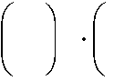

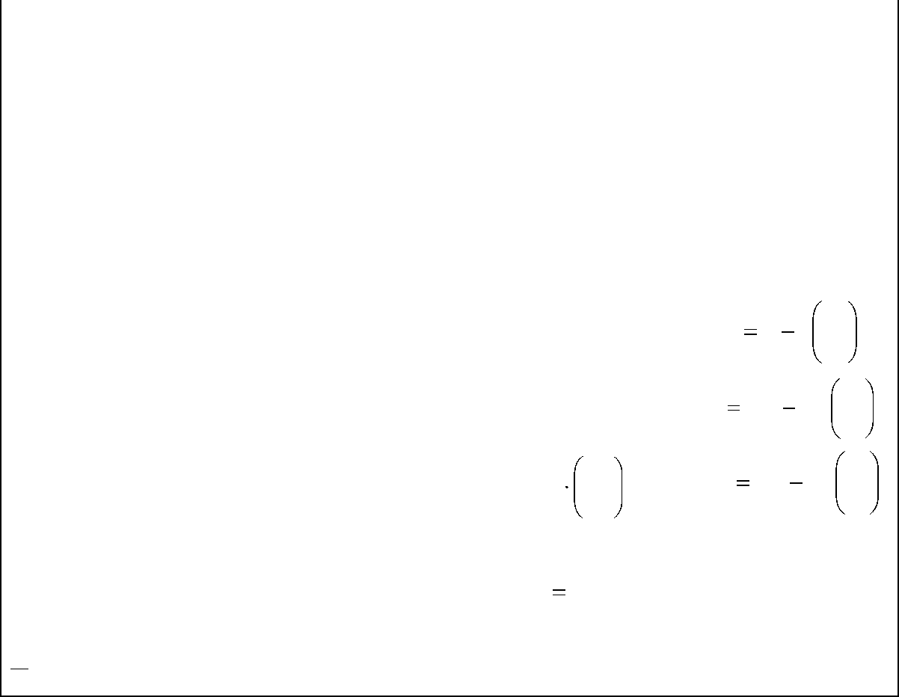
- – относительный размер струи.

Исходными характеристиками являются размеры источника вы-делений вредных веществ r, м, – для круглого или а х b, м, – для пря-моугольного; производительность источника по теплоте Q, Вт; скорость

истечения загрязненной приточной струи u₀, м/с; высота расположения зонта h, м; его размеры R, м, – для круглого или А х В м, – для прямо-угольного.

- Определяют значение поправочного коэффициента, учиты-вающего подвижность воздуха в помещении:

k 1 3 | F |  | w_{в} | , | (2.1)
п | ^{F}стр |  | u_{m}
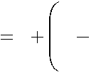
где F – площадь всасывающего отверстия, м²; F_{стр} – площадь сечения струи на уровне всасывания, м²; w_{в} – скорость движения воздуха в помещении, м/с.

- По формулам табл. 2.1 или по номограммам на рис. 2.3 и 2.4 находят относительный предельный расход зонта L_{пр} . В качестве от-

носительных размеров используются при расчете улавливания кон-
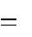

вективной струи |  |  |  |  |  | R / r , |  |  | B / b при расчете улавливания приточ-
 |  |  | R |  |  |  |  | B | B / b при расчете улавливания приточ-
ной струи |  | R / h , |  |  |  |  | B / h .
ной струи | R
ной струи | R |  |  |  | B
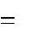
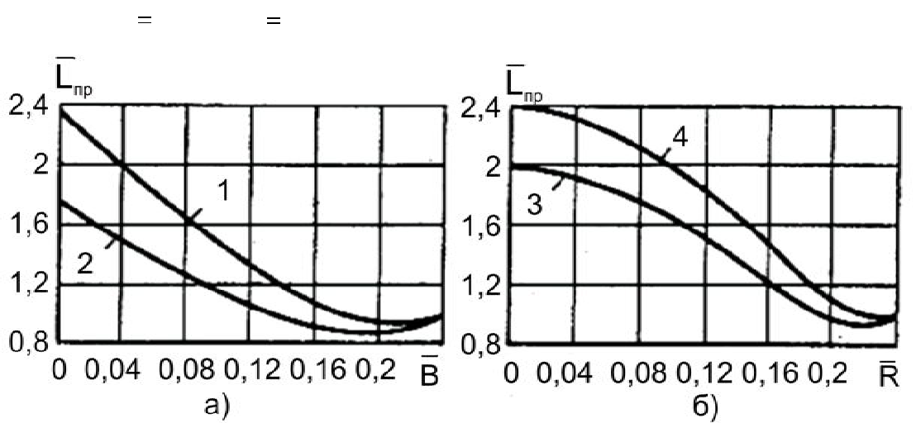

Рис. 2.3. Относительный предельный расход зонта, улавливающего приточную струю, в зависимости от его размера: а – плоская приточная струя – щелевой;

  - – осесимметричная струя – круглый; 1 – щелевой в виде свободно расположенного патрубка; 2 – щелевой в стене; 3 – круглый в стене; 4 – круглый в виде свободно расположенного патрубка

- Вычисляют предельный расход зонта, обеспечивающий полное улавливание струи при минимальной производительности:
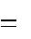

^{L}пр^{k}п ^{L}стр | L | пр . | (2.2)
- Находят предельную (максимальную) c_{пред}, мг/м³, и относи-тельную предельную избыточную с_{пред} концентрации вредных ве-
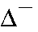

ществ в удаляемом воздухе, соответствующие режиму предельного улавливания:

^{с}пред |  |  | G / L_{пр} |  | с_{пр} ; |  | (2.3)
 |  |  |  | ^{с}пред | ^{с}пр | , | (2.4)
 | с
 | пред |  |  | ^{с}ПДК | ^{с}пр
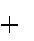
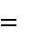
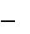
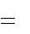
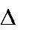
где G – производительность источника по газовым выбросам, мг/с; с_{пр} – концентрация вредной примеси в приточном воздухе общеобменной вентиляции, мг/м³; c_{ПДК} – предельно допустимая концентрация вредной примеси в воздухе рабочей зоны, мг/м³.
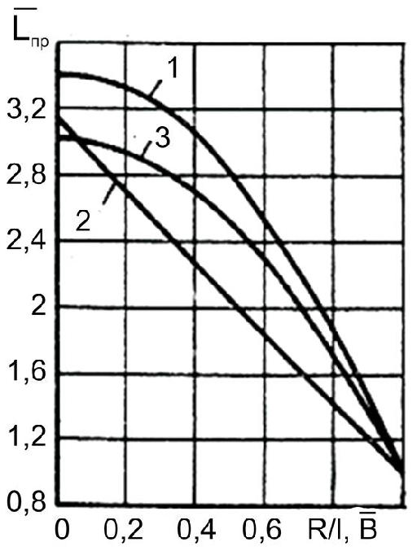

Рис. 2.4. Относительный предельный расход зонта, улавливающего

конвективную струю (разгонный участок), в зависимости от его размера: 1 – круглый в виде свободно расположенного патрубка; 2 – щелевой в стене; 3 – круглый в стене

- Вычисляют значение безразмерного комплекса М:
 | ^{G}р |  |  |  |  |  | L | , | (2.5)
M |  |  | с |  | пред |  | в | , | (2.5)
M |  | G |  |  |  |  | ^{L}пр | , | (2.5)
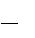
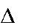
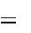
где G_{р} – количество газовой примеси, выделяющейся в единицу вре-мени от рассредоточенных источников, не снабженных МАУ, мг/с; L_{в} – расход воздуха, удаляемого из помещения общеобменной вентиля-цией, м³/с.

- По номограмме на рис. 2.5 находят оптимальное значение эф-фективности улавливания вредных веществ η_{opt} = G_{y}/G и соответст-
вующее значение k_{η} = L_{вз}/L_{пр}.

Если рассчитанное значение k_{η} окажется меньше единицы (в не-посредственной близости от источника образуются зоны с повышенной

концентрацией вредных веществ), то необходимо увеличение объема удаляемого воздуха, поэтому всегда рекомендуется соблюдать усло-вие k_{η} > 1.
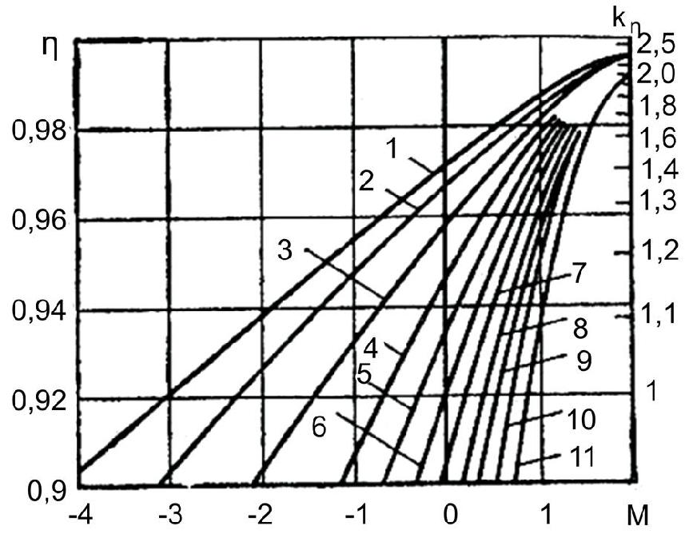

 | Рис. 2.4. Номограмма для определения значений η_{opt} и k_{η}:
1 – |  |  |  | пред |  | =50;2– |  |  |  |  |  | пред |  | =40;3– |  |  |  |  |  | пред |  | =30;4– |  |  |  |  |  | пред |  | = 20;
1 – |  | с |  |  |  |  |  |  |  | с |  |  |  |  |  |  |  | с |  |  |  |  |  |  |  | с |  |  |  | = 20;
5 – |  |  |  |  | пред | =16;6– |  |  |  |  |  |  | пред | =12;7– |  |  |  |  |  |  | пред | =10;8– |  |  |  |  |  |  | пред | = 8;
5 – |  |  | с |  | пред |  |  |  |  |  | с |  | пред |  |  |  |  |  | с |  | пред |  |  |  |  |  | с |  | пред | = 8;
 |  |  |  |  | 9 – |  |  | пред | =6;10– |  |  |  |  |  |  | пред | =4;11– |  |  |  |  |  |  | пред | = 2
 |  |  |  |  |  |  | с | пред |  |  |  |  |  |  | с | пред |  |  |  |  |  |  | с | пред
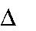

- Определяют требуемую производительность вытяжного зонта, обеспечивающую оптимальную эффективность улавливания вредных
веществ, L_{вз}, мг/с,
^{L}вз^{L}пр ^{k}η . | (2.6)
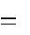
- В случае необходимости можно подсчитать количество улов-ленных G_{y}, мг/с, и концентрацию c_{уд}, мг/м³, выделений вредных ве-ществ в воздухе, удаляемых МАУ:
^{G}у | G η_{opt} ; | (2.7)
^{c}уд | G_{у} / L_{вз} . | (2.8)

